**Taller 3 – Identificación causal y teoría de juegos**

**Fecha entrega: miércoles, 21 abril 2021**

*Organice un documento que se titula “NombreApellidoEEC20211.pdf” y me lo envía al correo*

(1) Recolectamos datos sobre donaciones en Transmilenio frente a personas que pedían dinero. El tratamiento estudiado es el uso de la música como estrategia de recolección (D=1 cuando la donación se pide después de una canción, de lo contrario 0), y el outcome es el porcentaje de la plata en el bolsillo que el individuo solicitado decide donar. Abajo en la tabla reportamos la unidad, los dos resultados alternativos potenciales y el estatus respeto al tratamiento.

|  |  |  |  |
| --- | --- | --- | --- |
| **Unidad** | **Y0** | **Y1** | **D** |
| 1 | 0.4 | 0.4 | 1 |
| 2 | 0.2 | 0.6 | 0 |
| 3 | 0.3 | 0.5 | 1 |
| 4 | 0.1 | 0.7 | 0 |
| 5 | 0.25 | 0.28 | 1 |
| 6 | 0.2 | 0.2 | 0 |
| 7 | 0.34 | 0.3 | 1 |
| 8 | 0.1 | 0.1 | 0 |
| 9 | 0.4 | 0.6 | 1 |
| 10 | 0.27 | 0.57 | 0 |

1. Defina qué representan Y0, Y1
2. Indique para cada unidad, cuál de los outcome alternativos potenciales es observado
3. Calcule el ATE, el ATT, el ATU
4. Calcule la simple diferencia de outcome y muestre si coincide con algún parámetro causal. Si no es así, ¿por qué?
5. ¿Puede calcular el sesgo de selección en este caso?

(2) Miren la versión de BoS de abajo. Introducimos incertidumbre. El jugador 2 tiene una probabilidad del 50% de ser “estándar” y una probabilidad del 50% de estar “enojado”. Es decir, con el 50% los payoffs son los de la izquierda y con el 50% de la derecha. El jugador 2 sabe su “tipo” a la hora de decidir, mientras que el jugador uno no conoce el tipo de 2 antes de tomar su decisión. Estas probabilidades son conocimiento común.

|  |  |  |  |  |  |  |
| --- | --- | --- | --- | --- | --- | --- |
| 1/2 | T | C |  | 1/2 | T | C |
| T | 1, 10 | 0, 0 |  | T | 1, 0 | 0, 10 |
| C | 0, 0 | 10, 1 |  | C | 0, 1 | 10, 0 |

Calcule el equilibrio de Nash, teniendo en cuenta que el jugador 2 puede tomar decisiones contingentes a su tipo, mientras que 1 no. Me tiene que mostrar claramente como llega a determinar que el conjunto de estrategia que me indique es el equilibrio de Nash.

(3) En clase mostramos los siguientes resultados, de varios experimentos en salón de clase.

Cada jugador tenía dos cartas, roja y negra. El profesor llamaba dos personas al azar y ellos mostraban la carta a la contraparte simultáneamente. La tarea consistía en un dilema del prisionero, roja era la estrategia dominante, y negra era la “cooperación”. A partir de la tercera ronda, las personas empezaban a tener interacción repetida siempre con la misma persona. Esto era información común.

En la gráfica de abajo se muestra la proporción de participante que jugó negra (=cooperó) en cada ronda. El profesor concluyó, observando los datos de abajo, que la interacción repetida aumentaba la cooperación.

Conteste al profesor explicándole por qué su inferencia causal no es robusta y detalle los elementos que podrían confundir el impacto de la interacción repetida en generar los resultados que se observan en la gráfica.

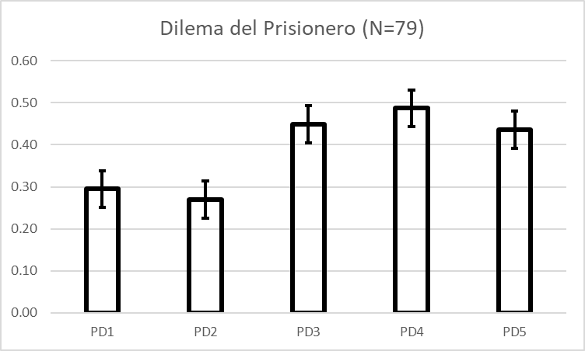

(4) A partir del juego en forma normal de abajo, calcule las funciones de respuesta óptima y el equilibrio de Nash.

Adicionalmente, explique por qué, si el jugador de columna cumpliera con conocimiento común de racionalidad, en cualquier estrategia mixta que fuera a jugar nunca jugaría con probabilidad positiva A.

|  |  |  |  |  |
| --- | --- | --- | --- | --- |
| 1/2 | **A** | **B** | **C** | **D** |
| **A** | 5, 2 | 2, 6 | 1, 4 | 0, 4 |
| **B** | 0, 0 | 3, 2 | 2, 1 | 1, 1 |
| **C** | 7, 0 | 2, 2 | 1, 5 | 5, 1 |
| **D** | 9, 5 | 1, 3 | 0, 2 | 4, 8 |

(5) En paper de Polonio et al (2015) “Strategic sophistication and attention in games: An eye-tracking study” se hacen las siguientes elecciones de diseño. ¿Podría escribir la *ratio* de cada una, a raíz de los que hemos aprendido en el curso hasta el momento?

1. 30 de los 90 participantes enfrentaron las mismas tareas, pero sin ser analizados a través del eye-tracker;
2. La mitad de los participantes (escogidos al azar) jugaban como jugador de columna y la mitad como jugador de fila;
3. Cada jugador tomaba decisiones en 32 juegos, divididos en 4 rondas de 8 juegos, cada ronda tenía dos DSS, dos DSO, dos PD, dos SH;
4. En cada una de las cuatro rondas, el orden de los juegos era aleatorio;
5. No se le da ninguna retroalimentación hasta el final;
6. Los participantes regresaban dos semanas después para recibir su pago.